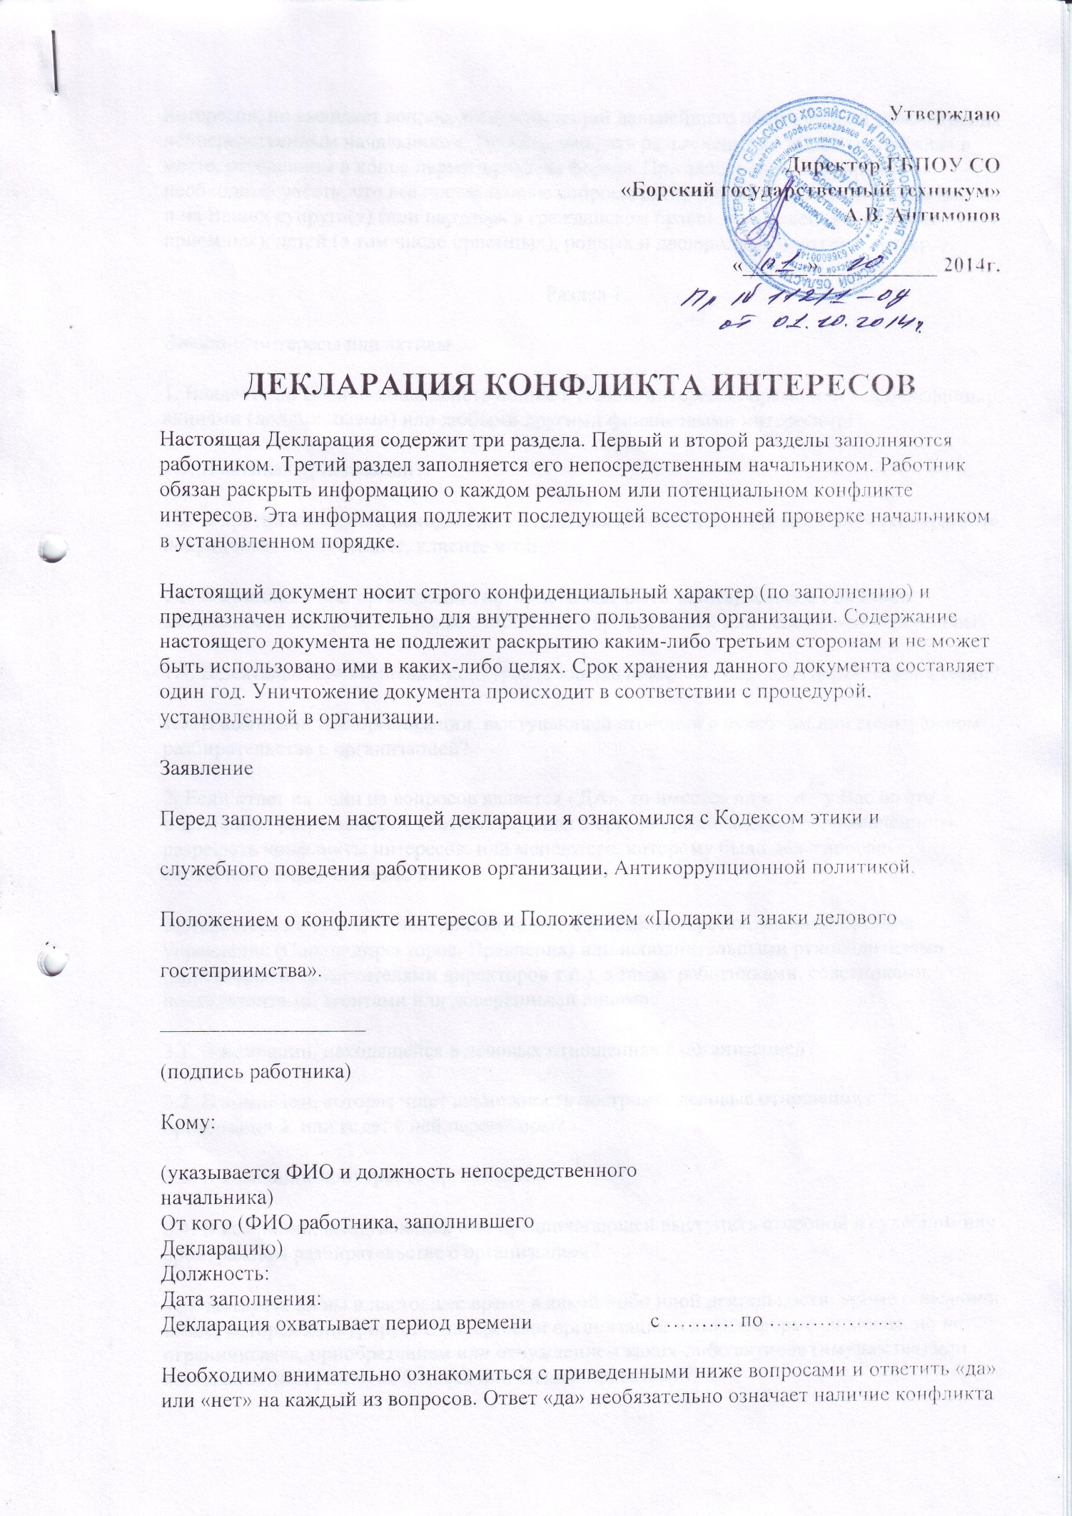

интересов, но выявляет вопрос, заслуживающий дальнейшего обсуждения и рассмотрения непосредственным начальником. Необходимо дать разъяснения ко всем ответам «да» в месте, отведенном в конце первого раздела формы. При заполнении Декларации необходимо учесть, что все поставленные вопросы распространяются не только на Вас, но и на Ваших супруга(у) (или партнера в гражданском браке), родителей (в том числе приемных), детей (в том числе приемных), родных и двоюродных братьев и сестер.
Раздел 1
Внешние интересы или активы
1. Владеете ли Вы или лица, действующие в Ваших интересах, прямо или как бенефициар, акциями (долями, паями) или любыми другими финансовыми интересами:
1.1. В активах организации?
1.2. В другой компании, находящейся в деловых отношениях с организацией (контрагенте, подрядчике, консультанте, клиенте и т.п.)?
1.3. В компании или организации, которая может быть заинтересована или ищет возможность построить деловые отношения с организацией или ведет с ней переговоры?
1.4. В деятельности компании-конкуренте или физическом лице-конкуренте организации?
1.5. В компании или организации, выступающей стороной в судебном или арбитражном разбирательстве с организацией?
2. Если ответ на один из вопросов является «ДА», то имеется ли на это у Вас на это письменное разрешение от соответствующего органа организации, уполномоченного разрешать конфликты интересов, или менеджера, которому были делегированы соответствующие полномочия?
3. Являетесь ли Вы или лица, действующие в Ваших интересах, членами органов управления (Совета директоров, Правления) или исполнительными руководителями (директорами, заместителями директоров т.п.), а также работниками, советниками, консультантами, агентами или доверенными лицами:
3.1. В компании, находящейся в деловых отношениях с организацией?
3.2. В компании, которая ищет возможность построить деловые отношения с организацией, или ведет с ней переговоры?
3.3. В компании-конкуренте организации?
3.4. В компании, выступающей или предполагающей выступить стороной в судебном или арбитражном разбирательстве с организацией?
4. Участвуете ли вы в настоящее время в какой-либо иной деятельности, кроме описанной выше, которая конкурирует с интересами организации в любой форме, включая, но не ограничиваясь, приобретением или отчуждением каких-либо активов (имущества) или возможностями развития бизнеса или бизнес-проектами?
Личные интересы и честное ведение бизнеса
5. Участвовали ли Вы в какой-либо сделке от лица организации (как лицо, принимающее решение, ответственное за выполнение контракта, утверждающее приемку выполненной работы, оформление, или утверждение платежных документов и т.п.), в которой Вы имели финансовый интерес в контрагенте?
6. Получали ли Вы когда-либо денежные средства или иные материальные ценности, которые могли бы быть истолкованы как влияющие незаконным или неэтичным образом на коммерческие операции между организацией и другим предприятием, например, плату от контрагента за содействие в заключении сделки с организацией?
7. Производили ли Вы когда-либо платежи или санкционировали платежи организации, которые могли бы быть истолкованы как влияющие незаконным или неэтичным образом на коммерческую сделку между организацией и другим предприятием, например, платеж контрагенту за услуги, оказанные организации, который в сложившихся рыночных условиях превышает размер вознаграждения, обоснованно причитающегося за услуги, фактически полученные организацией?
Взаимоотношения с государственными служащими
8. Производили ли Вы когда-либо платежи, предлагали осуществить какой-либо платеж, санкционировали выплату денежных средств или иных материальных ценностей, напрямую или через третье лицо государственному служащему, кандидату в органы власти или члену политической партии для получения необоснованных привилегий или оказания влияния на действия или решения, принимаемые государственным институтом, с целью сохранения бизнеса или приобретения новых возможностей для бизнеса организации?
Инсайдерская информация
9. Раскрывали ли Вы третьим лицам какую-либо информацию об организации: (1) которая могла бы оказать существенное влияние на стоимость ее ценных бумаг на фондовых биржах в случае, если такая информация стала бы широко известна; (2) с целью покупки или продажи третьими лицами ценных бумаг организации на фондовых биржах к Вашей личной выгоде или выгоде третьих лиц?
10. Раскрывали ли Вы в своих личных, в том числе финансовых, интересах какому-либо лицу или компании какую-либо конфиденциальную информацию (планы, программы, финансовые данные, формулы, технологии и т.п.), принадлежащие организации и ставшие Вам известными по работе или разработанные Вами для организации во время исполнении своих обязанностей?
11. Раскрывали ли Вы в своих личных, в том числе финансовых, интересах какому-либо третьему физическому или юридическому лицу какую-либо иную связанную с организацией информацию, ставшую Вам известной по работе?
Ресурсы организации
12. Использовали ли Вы средства организации, время, оборудование (включая средства связи и доступ в Интернет) или информацию таким способом, что это могло бы повредить репутации организации или вызвать конфликт с интересами организации?
13. Участвуете ли Вы в какой-либо коммерческой и хозяйственной деятельности вне занятости в организации (например, работа по совместительству), которая противоречит требованиям организации к Вашему рабочему времени и ведет к использованию к выгоде третьей стороны активов, ресурсов и информации, являющимися собственностью организации?
Равные права работников
14. Работают ли члены Вашей семьи или близкие родственники в организации, в том числе под Вашим прямым руководством?
15. Работает ли в организации какой-либо член Вашей семьи или близкий родственник на должности, которая позволяет оказывать влияние на оценку эффективности Вашей работы?
16. Оказывали ли Вы протекцию членам Вашей семьи или близким родственникам при приеме их на работу в организацию; или давали оценку их работе, продвигали ли Вы их на вышестоящую должность, оценивали ли Вы их работу и определяли их размер заработной платы или освобождали от дисциплинарной ответственности?
Подарки и деловое гостеприимство
17. Нарушали ли Вы требования Положения «Подарки и знаки делового гостеприимства»?
Другие вопросы
18. Известно ли Вам о каких-либо иных обстоятельствах, не указанных выше, которые вызывают или могут вызвать конфликт интересов, или могут создать впечатление у Ваших коллег и руководителей, что Вы принимаете решения под воздействием конфликта интересов?
Если Вы ответили «ДА» на любой из вышеуказанных вопросов, просьба изложить ниже подробную информацию для всестороннего рассмотрения и оценки обстоятельств.
Раздел 2
Декларация о доходах
19. Какие доходы получили Вы и члены Вашей семьи по месту основной работы за отчетный период?
20. Какие доходы получили Вы и члены Вашей семьи не по месту основной работы за отчетный период?
Заявление
Настоящим подтверждаю, что я прочитал и понял все вышеуказанные
вопросы, а мои ответы и любая пояснительная информация являются полными,
правдивыми и правильными.
Подпись: __________________ ФИО: ______________________
Раздел 3
Достоверность и полнота изложенной в Декларации информации мною проверена:
__________________________________
(Ф.И.О., подпись)
С участием (при необходимости):
Представитель руководителя организации
_____________________________________________
(Ф.И.О., подпись)
Представитель Департамента внутреннего аудита
_____________________________________________
(Ф.И.О., подпись)
Представитель службы безопасности
_____________________________________________
(Ф.И.О., подпись)
Представитель юридической службы
_____________________________________________
(Ф.И.О., подпись)
Представитель кадровой службы
_____________________________________________
(Ф.И.О., подпись)
Решение непосредственного начальника по декларации
(подтвердить подписью):
Конфликт интересов не был обнаружен
Я не рассматриваю как конфликт интересов ситуацию, которая, по мнению декларировавшего их работника, создает или может создать конфликт с интересами организации
Я ограничил работнику доступ к информации организации, которая может иметь отношение к его личным частным интересам работника
[указать, какой информации]
Я отстранил (постоянно или временно) работника от участия в обсуждении и процессе принятия решений по вопросам, которые находятся или могут оказаться под влиянием конфликта интересов
[указать, от каких вопросов]
Я пересмотрел круг обязанностей и трудовых функций работника
[указать, каких обязанностей]
Я временно отстранил работника от должности, которая приводит к возникновению конфликта интересов между его должностными обязанностями и личными интересами
Я перевел работника на должность, предусматривающую выполнение служебных обязанностей, не связанных с конфликтом интересов
Я ходатайствовал перед вышестоящим руководством об увольнении работника по инициативе организации за дисциплинарные проступки согласно действующему законодательству
Я передал декларацию вышестоящему руководителю для проверки и определения наилучшего способа разрешения конфликтов интересов в связи с тем, что ………………
Источник:
Методические рекомендации по разработке и принятию организациями мер по предупреждению и противодействию коррупции (утв. Минтрудом России 08.11.2013).

